春的故事：春耕遇见“小蓝帽”

始兴县马市镇素有广东省“金叶第一镇”美誉，其黄烟生产是当地农民增收致富的主要途径。立春后，随着气温逐步回升，正值黄烟播种关键时节，也是烟农们忙碌的时候，马市镇的黄土大地上吹响春耕生产的号角。

为确保农业生产可靠供电，马市供电所组织党员服务队深入田间地头，开展春耕保电巡查工作，对所有涉及春耕春灌的供电线路、电能表计、机井、泵房等展开特巡检查，帮助用户检查抽水排灌设备。

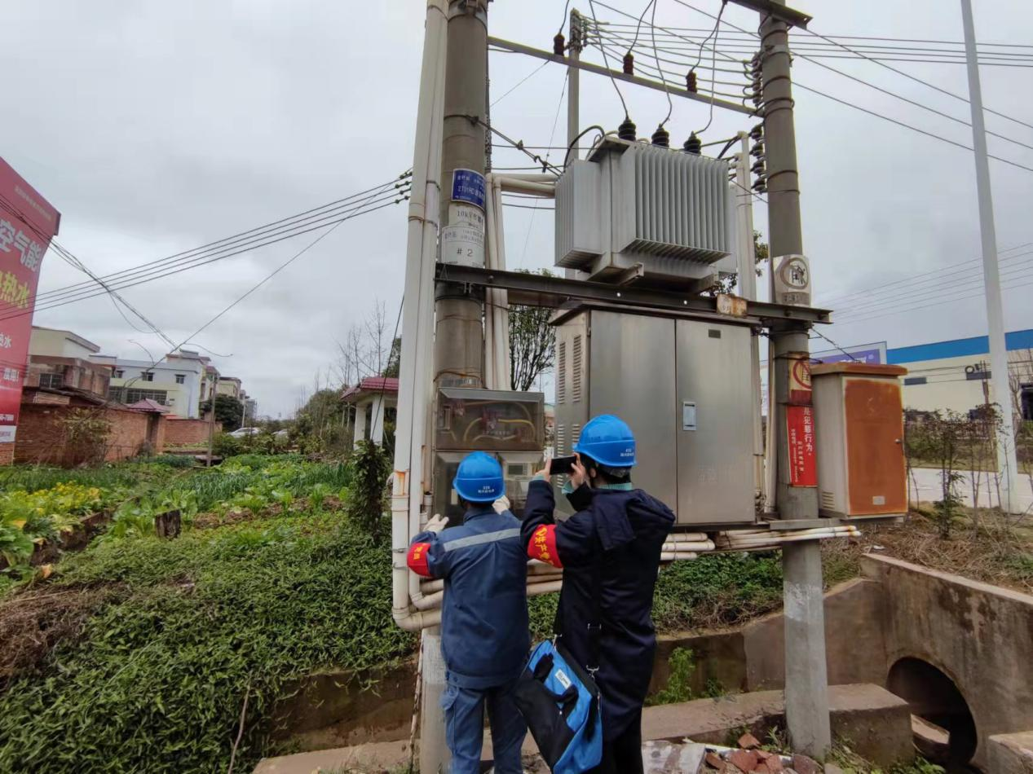

图为变压器巡视检查

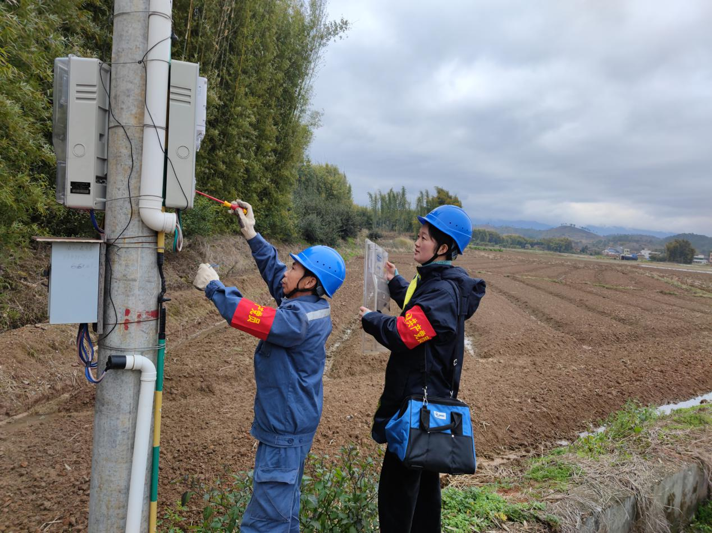

图为电能表计检查

开展安全用电宣传，为农户绑定南方电网公众号，可足不出户线上办理业务、查询缴纳电费；指导农户科学的安全用电，了解农户春耕用电需求，派发供电所值班名片，随时为农户春耕用电排忧解难，全力保障春耕的用电正常。

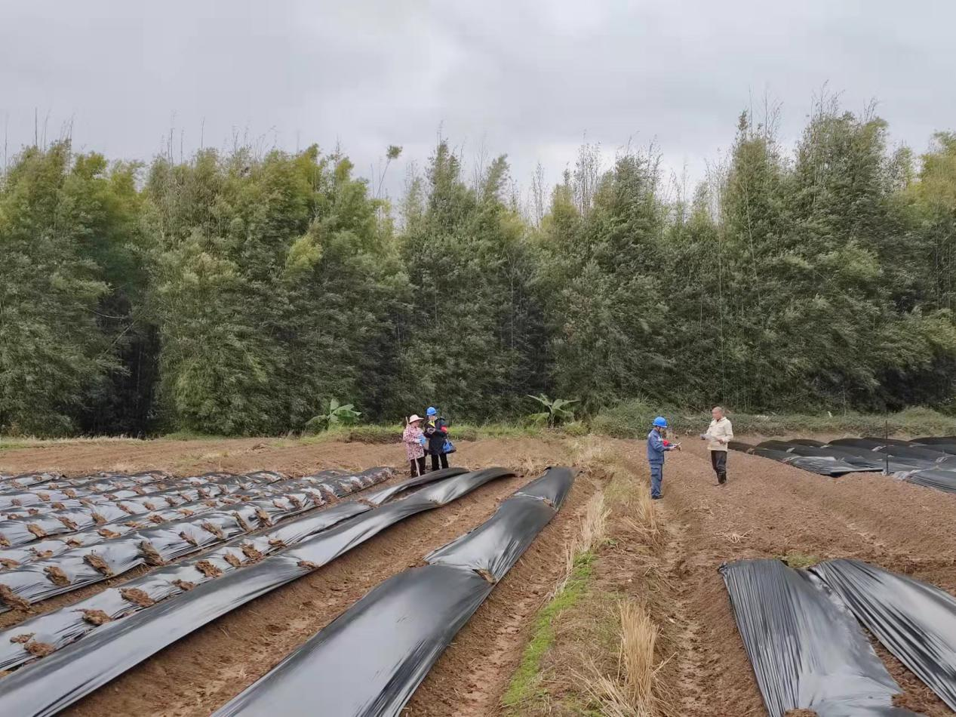

图为向农户宣传春季安全用电、了解农户的生产用电需求

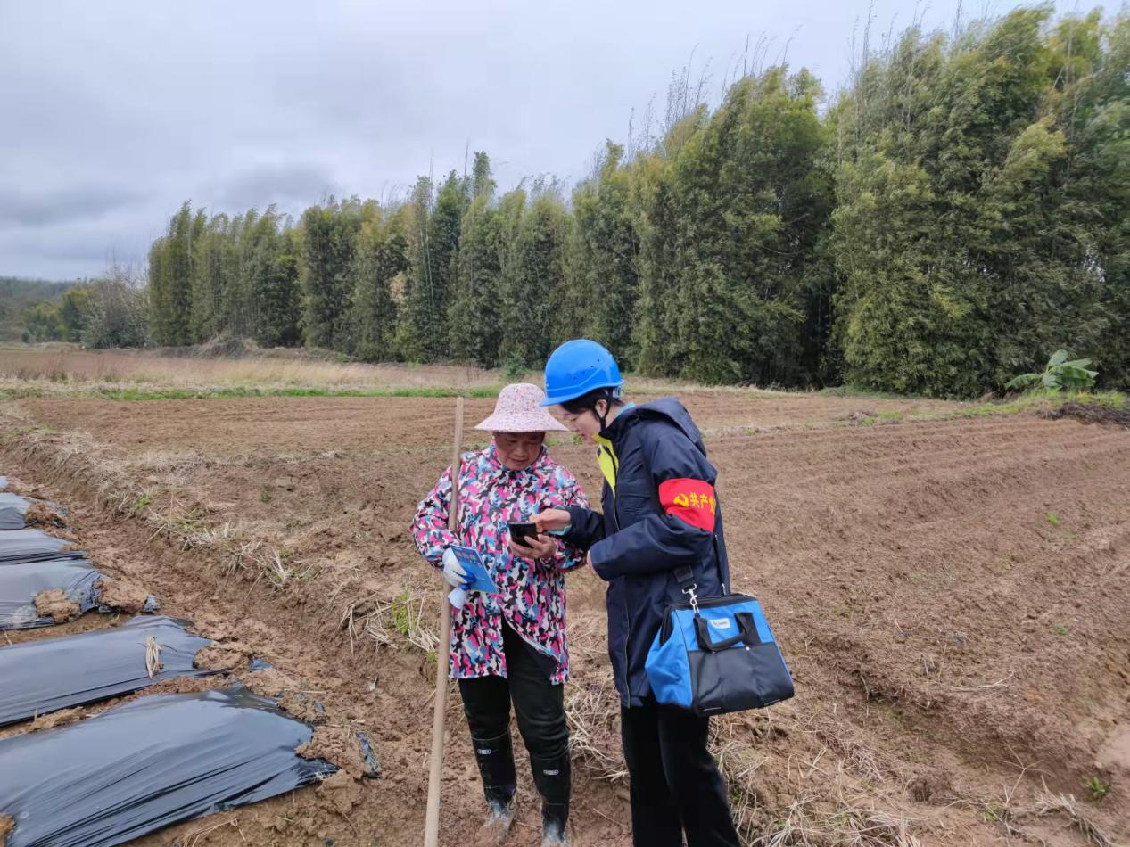

图为指导农户南方电网公众号线上查询电费、办理业务，农户开心的说：微信公众号查询电费太方便啦，农忙时间真的没时间去供电所查询，现在的科学真为我们农户着想、省时、省力、方便。